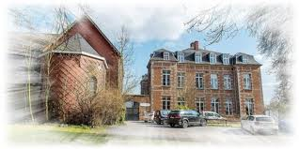

***Ecole fondamentale spécialisée mixte Clerfayt***

***Rue de Clerfayt, 104***

***7131 Waudrez***

A l’attention de la Direction

**direction@ecoleclerfayt.com**

**FORMULAIRE D’ACTIVITÉ(S) externe(s) à Clerfayt**

**Description de l’activité :**

Date(s) : Heures :

Organisateur(s) de l’activité :

Elèves concernés : Classe(s) :

**Coût de l’activité :**

A charge par élève : ……… x ………élèves : total :………..€

A la charge par l’école : ….…… x ……...élèves : total : ……….€

Total de frais pour l’école : ……………€

Avez-vous prévenu les parents et internat(s) ? oui - non

Joindre une photocopie du formulaire d’activité à :

1. La Direction.

Pour accord de la direction :